МІНІСТЕРСТВО ОСВІТИ І НАУКИ УКРАЇНИ НАЦІОНАЛЬНИЙ УНІВЕРСИТЕТ «ЛЬВІВСЬКА ПОЛІТЕХНІКА»

Інститут комп’ютерних наук та інформаційних технологій

Кафедра систем штучного інтелекту



**Лабораторна робота №10**

**на тему “Написання збережених процедур на мові SQL”**

**Виконав:**

Романишин М.Р.

КН-211

**Викладач:**

Якимишин Х.М.

Львів – 2020

Лабораторна робота №10

з курсу “ОБДЗ”

на тему:

**“Написання збережених процедур на мові SQL”**

**Мета роботи:** Навчитися розробляти та виконувати збережені процедури та функції у MySQL.

**Хід роботи**

1. Функція, яка перевіряє чи валідно задано проміжок часу.

DELIMITER $$

create function is_valid_date_range(date1 date, date2 date)

returns varchar(100)

DETERMINISTIC

begin

declare result boolean;

IF (date1<=date2) THEN

SET result = true;

ELSE

SET result = false;

END IF;

return result;

end $$

DELIMITER ;

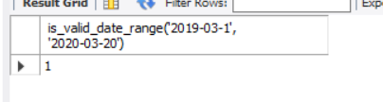

select is_valid_date_range('2019-03-1', '2020-03-20');

1. Процедура, яка робить завдання виконаним.

DELIMITER //

CREATE PROCEDURE confirm_task(id int unsigned)

BEGIN

update task set status = 'done',

completion_time = current_time()

where task_id = id;

END// DELIMITER ;

call confirm_task(2);

select * from task;

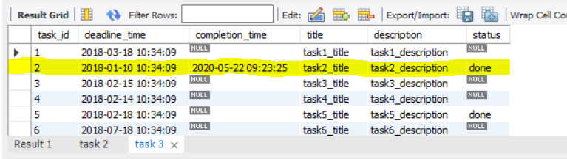

**Висновок:** навчитився розробляти та виконувати збережені процедури та функції у MySQL.